UAS

Object Oriented Programing 1



Nama : Igfar Nazar S

NIM : 19092001

Kelas : 4A

POLITEKNIK HARAPAN BERSAMA TEGAL TAHUN AJARAN 2019/2020

1. Database

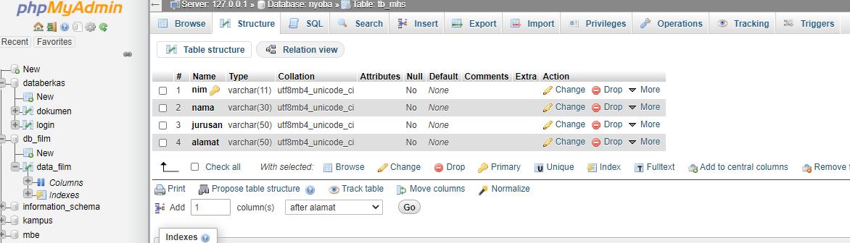

1. Tampilan halaman utama

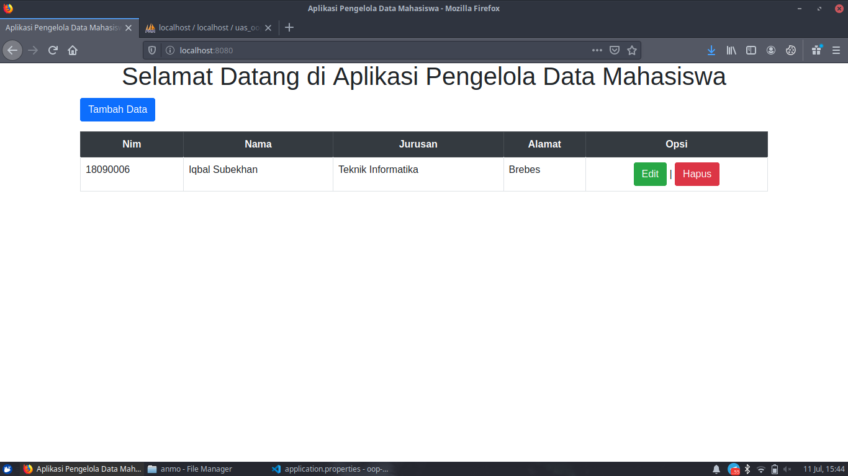

1. Tambah data

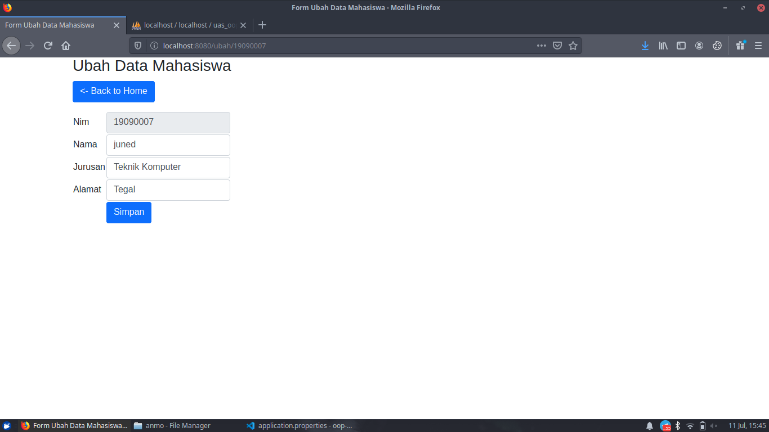

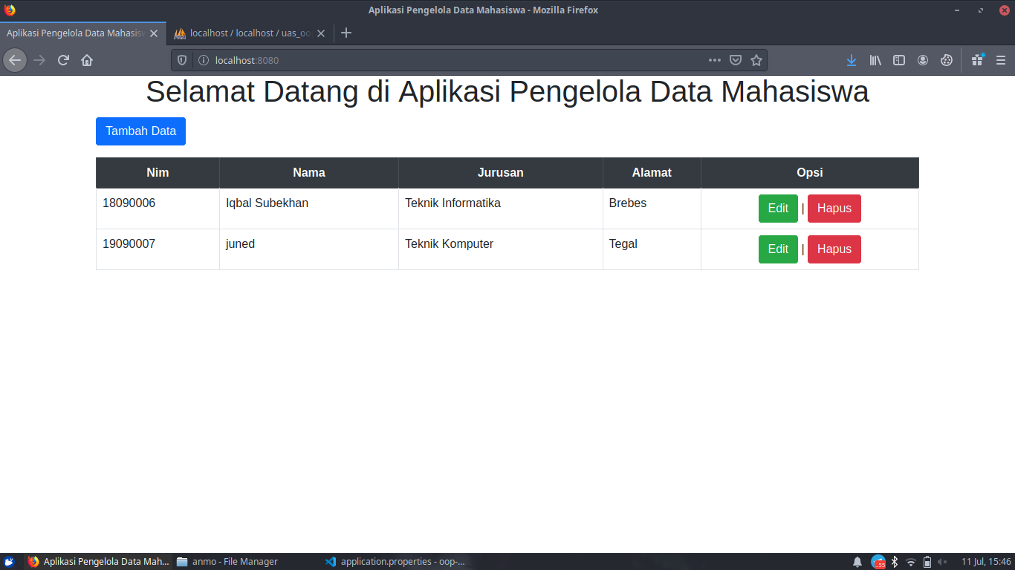

1. Ubah data

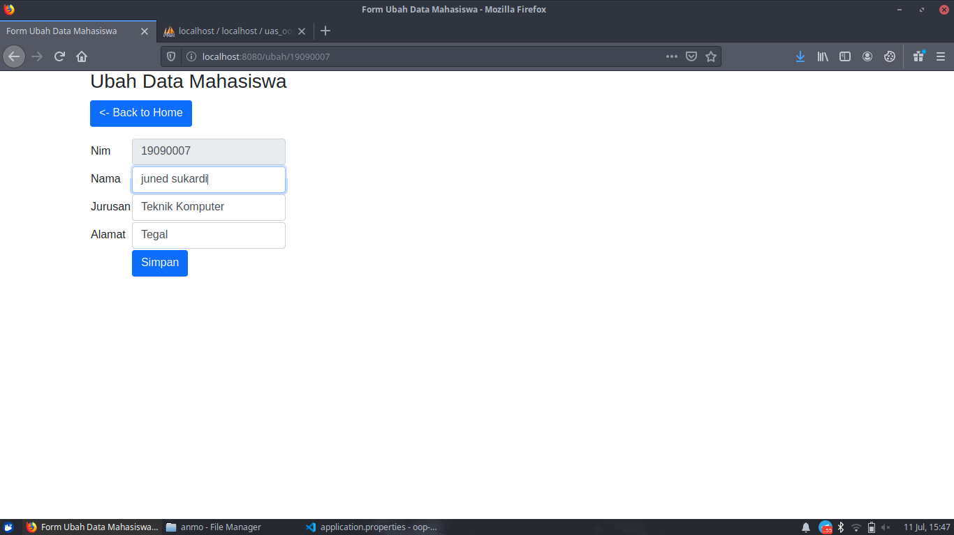

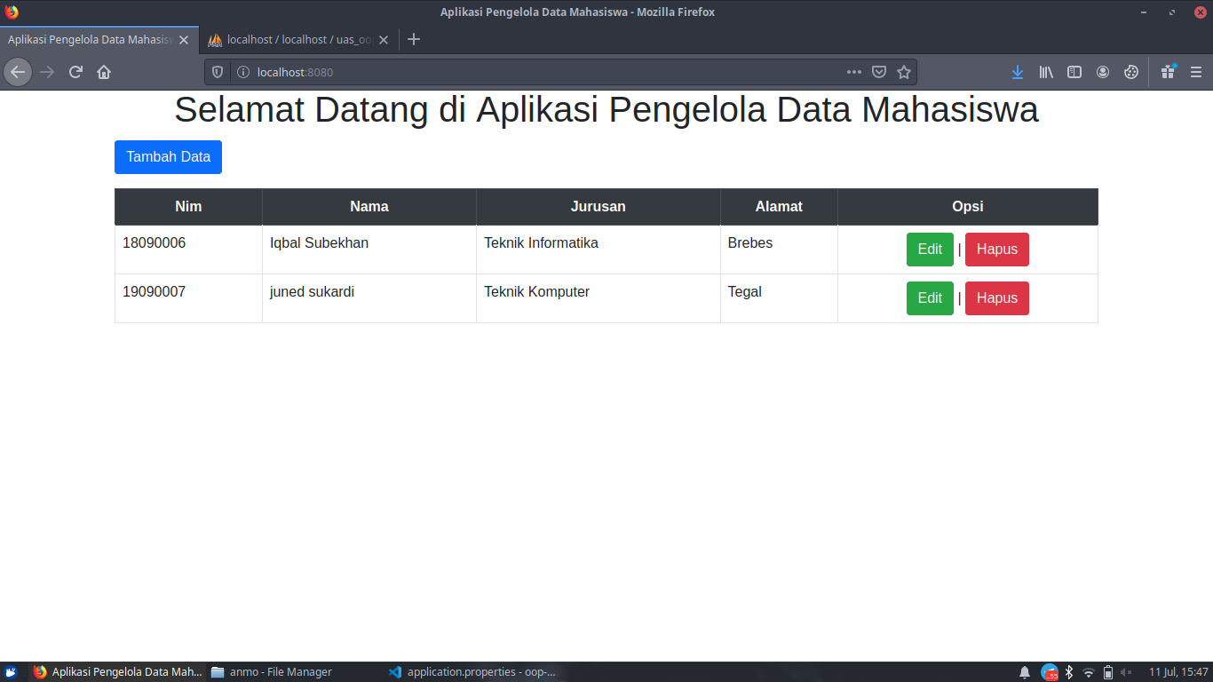

1. Hapus data

